Постановление Правительства РФ от 21.01.2004г. №24 «Об утверждении стандартов раскрытия информации субъектами оптового и розничных рынков электрической энергии»

п.11.а
Информация о ценах (тарифах) на товары (работы, услуги) субъектов естественных монополий, в отношении которых применяется государственное регулирование, включая информацию о тарифах на услуги по передаче э/энергии и размерах платы за технологическое присоединение к электрическим сетям на текущий период регулирования с указанием источника официального опубликования решения регулирующего органа об установлении тарифов.

Приказ от 28 декабря 2015г. № 82/2015-э «Об установлении тарифов для организаций, оказывающих услуги по передаче электроэнергии» на 2016г.

С 01.01.2016г. по 30.06.2016г.
Ставка на содержание электросетей руб/МВт.мес. – 3127,02
Ставка на оплату технологического расхода (потерь) руб./МВт.ч -132,76
Одноставочный тариф руб/кВт.ч --0,30649

С 01.07.2016г. по 31.12.2016г.
Ставка на содержание электросетей руб/МВт.мес. – 3127,02
Ставка на оплату технологического расхода (потерь) руб./МВт.ч -132,76
Одноставочный тариф руб/кВт.ч -- 0,30649

Информация размещена на официальном сайте РЭК-ДЦиТ 28.12.2015г.

Федеральным государственным бюджетным учреждением «Краснодарское водохранилище» информация размещена на сайте: kbvu-fgu.ru 22.01.2016г., в газете «Кубанские новости» 23.01.2016 г

Приказ региональной энергетической комиссии департамента цен и тарифов Краснодарского края от 31 декабря 2015 года N° 95/2015-э
"Об установлении платы за технологическое присоединение к электрическим сетям территориальных сетевых организаций" – информация размещена на сайте Кубанское БВУ-ФГУ : kbvu-fgu.ru 11.01.2016г.
п.11.а.2
Поданных заявок, аннулированных заявок, заключенных договоров на технологическое присоединение в 2014г., в 2015г. в ФГУ «КВ» не было.

п.11.б (абзац 2-5) Информация об основных потребительских характеристиках регулируемых товаров (работ, услуг) субъектов естественных монополий и их соответствии государственным и иным утвержденным стандартам качества, включая информацию о балансе электрической энергии и мощности:
Сведения о балансе электрической энергии Федерального государственного бюджетного учреждения "Краснодарское водохранилище" за 2015 год
Наименование | Ед. изм. | Кол-во
Поступление электроэнергии в сеть, всего: | тыс. кВт.ч | 21076059
в том числе по диапозонам
ВН | тыс. кВт.ч | 5348060
СН1 | тыс. кВт.ч | 15727999
Передано потребителям ОАО "Кубаньэнерго", всего: | тыс. кВт.ч | 7597836
в том числе по диапозонам
СН2 | тыс. кВт.ч | 6727529
НН | тыс. кВт.ч | 870307
Потери, относимые на передачу субабонентам, всего: | тыс. кВт.ч | 445279
 | %
в том числе по диапозонам
ВН | тыс. кВт.ч | 445279
СН1 | тыс. кВт.ч
Собственное потребление, всего | тыс. кВт.ч | 13032944
в том числе по диапозонам
ВН | тыс. кВт.ч | 2825310
СН1 | тыс. кВт.ч | 10207634

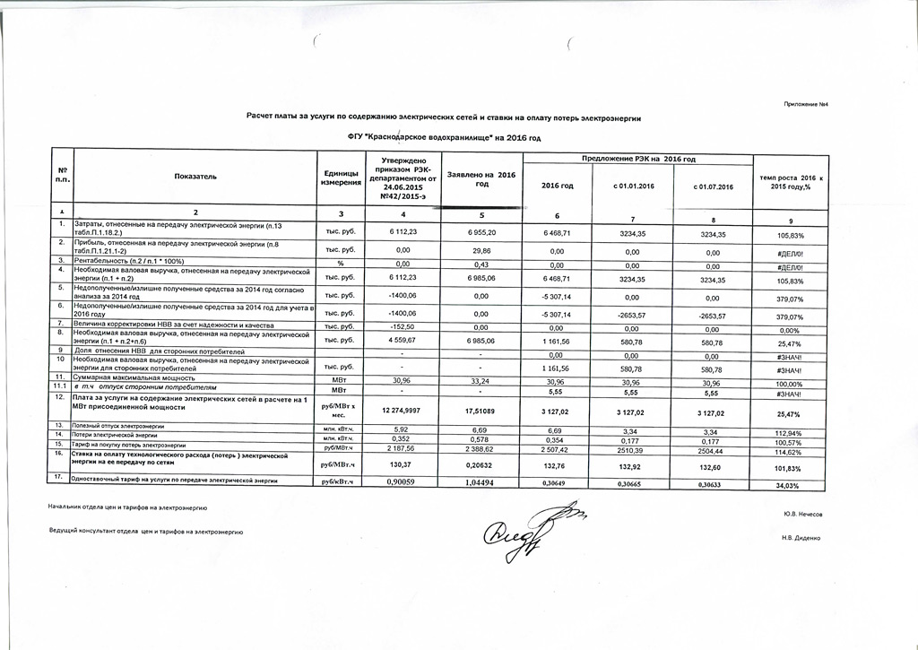
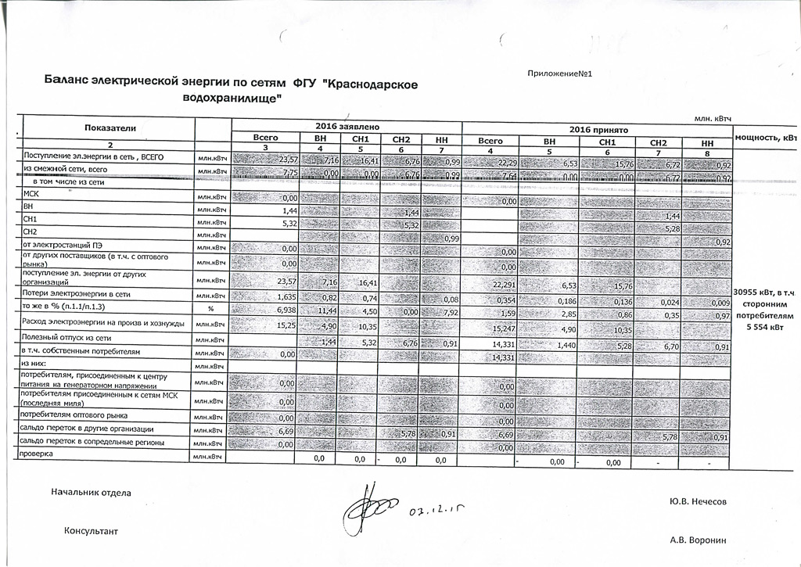

п11.б (абзац 5-9)

Информация о затратах на оплату потерь ФГУ "КВ" за 2015 год
Покзатели | Ед. изм | Всего | в том числе по уровню напряжения
 |  |  | ВН | СН1 | СН2 | НН
1 |  | 2 | 3 | 4 | 5 | 6
Нормативные потери электроэнергии | кВтч | 445 279,00 | 445 279,00
Затраты на покупку потерь в собственных сетях | руб. | 1 062 327,02

О перечне мероприятий по снижению размеров потерь в сетях, а также о сроках их исполнения и источниках финансирования в 2015г.:

1.Замена голого провода на изолированный ВЛ-10 кВ фид. ХЛ-8 L=800 метров на участке от Р-8 до п/ст х.Ленина. (3 квартал, внебюджет -274,32руб., контракт №0318100019515000055-0004881-01 от 24.08.2015г.)

п.11.б (абзац 10,11) Сведения об уровне потерь на 2015г. и на 2016г.

В соответствии с выпиской из сводного баланса производства и поставок электрической энергии (мощности), утвержденного приказом ФСТ России от 30.01.2015г. №101-э, потери в электрической сети ФГУ «КВ», относимые на передачу субабонентам, утверждены в размере 0,4365 млн.кВт.ч на 2015 год.

Приказом Федеральной службы по тарифам №82/2015-э от 28.12.2015г. потери в электрических сетях ФГУ «КВ», относимые на передачу субабонентам на 2016г. утверждены в размере 0,354 млн.кВт.ч.

п.11.б (абзац 12)
О перечне зон деятельности сетевой организации с детализацией по населенным пунктам и районам городов, определяемых в соответствии с границами балансовой принадлежности электросетевого хозяйства, находящегося в собственности сетевой организации или ином законном основании.
Зоны деятельности ФГУ «Краснодарское водохранилище»: г.Краснодар, Карасунский р-н; Республика Адыгея, Теучежский р-н, п.Тлюстенхабль.
п.11.б (абзац 13-14)
Аварийных отключений по границам территориальных зон деятельности организации, вызванных авариями или внеплановыми отключениями объектов электросетевого хозяйства за 2015г. не было.

п.11.з (абзац 1,2)

Для оказания услуг по передаче электроэнергии планируется приобретение на 2016 г. материалов на сумму 133680,0 руб. (с НДС) в соответствии с размещением заказов способами закупок: малыми закупками.

п.11.е (п.11.е.1)
Информация размещена на сайте Кубанское БВУ-ФГУ : kbvu-fgu.ru 11.01.2016г.
-Заявка юридического лица (индивидуального предпринимателя), физического лица на присоединение по одному источнику
электроснабжения энергопринимающих устройств с максимальной мощностью до 150 кВт включительно
--Заявка физического лица на присоединение по одному источнику электроснабжения энергопринимающих устройств с максимальной мощностью до 15 кВт включительно (используемых для бытовых и иных нужд, не связанных с осуществлением предпринимательской деятельности)
--Заявка юридического лица (индивидуального предпринимателя), физического лица на присоединение энергопринимающих устройств
--Паспорт услуги по техническому присоединению
--Перечень документов, необходимых для заключения договора об осуществлении технологического присоединения
--Приказ региональной энергетической комиссии департамента цен и тарифов Краснодарского края от 31 декабря 2015 года N° 95/2015-э
"Об установлении платы за технологическое присоединение к электрическим сетям территориальных сетевых организаций"

п.11.ж
ФГУ «КВ» не имеет инвестиционной программы.

